泊
泊区は、日本海に突出する甲亀山の西側の麓、海岸部にあり、村の中心に位置している。「泊」とは、船の泊る所、船着き、港を意味した言葉であり、泊の地名は全国にひろがっている。
世帯数、325、人口1,218人。
以前は、泊区を大まかに分けて、浜条・清水・南条・中条・北条といっていた。この名前は、現在でも残っている。ただ、今では1区から6区までの6つに区画されており、それぞれに区長が置かれている。
泊港は、昔から赤碕港と並んで、県中部の重要漁港（第二種県港）であり、沿岸漁業を営んで来た。漁業が隆盛をきわめたころは、漁業関係者はずいぶん多かったが、年々漁獲量が減少するにしたがい他の職業に移る人も少なくなく、また、後継者問題もあり、現在では動力船42、船外機船75。漁業組合員数は、正組合員77人、準組合員84を数える程になった。（昭和62年10月調べ 泊区外を含む）
しかし、朝日、夕日に映える出船、入り船の雄姿は、一大壮観である。
海に臨んだ景観はすばらしく、浜辺に沿った西側海岸は、かつては県下有数の遠浅の海水浴場を誇ったものであった。
この地内は、泊村全体の中心部に当たるので、役場、郵便局、銀行支店、警察官駐在所、小学校、漁村センター、中央公民館、村民体育館、歴史民俗資料館、商工会館、漁業協同組合などが集まっている。
また、商店も、1･2区に密集し、役場前あたりが目抜き通りとなっている。
地区の北端は風光明美で、灘郷神社と地蔵堂がある。神社の後の高地には松の群れがあり、通称「せんきの松」といわれた巨大な奇形の黒松もあったが、ことごとく松食い虫の被害により枯死、昭和55年に伐採されてしまった。
この神社の背後の海岸には、波の浸食によって作られた鬼の釜などといわれる奇形の岩石（甌穴）が多く、新たな記念物として注目されている。
旧泊小学校脇にそびえていた旧街道の位置を証する一里松（通称、二本松）は、村指定天然記念物であったが、これまた松食い虫の害に遭い、今はその姿も無い。わずかに根だけ残って、ありし日の往来の位置が確認出来る。
南側の山腹に位置する長清寺山門横の椎の木は、高さ約13メートル、目通り4.6メートル、推定樹齢400年の巨木である。（泊村指定天然記念物）
昭和59年完成した、漁業協同組合事務所の前から甲亀山の背後の山腹を縫って石脇の栽培漁業センターに通じる村道甲亀山線は、ミニ・スカイラインで、新たな泊の名所となった。
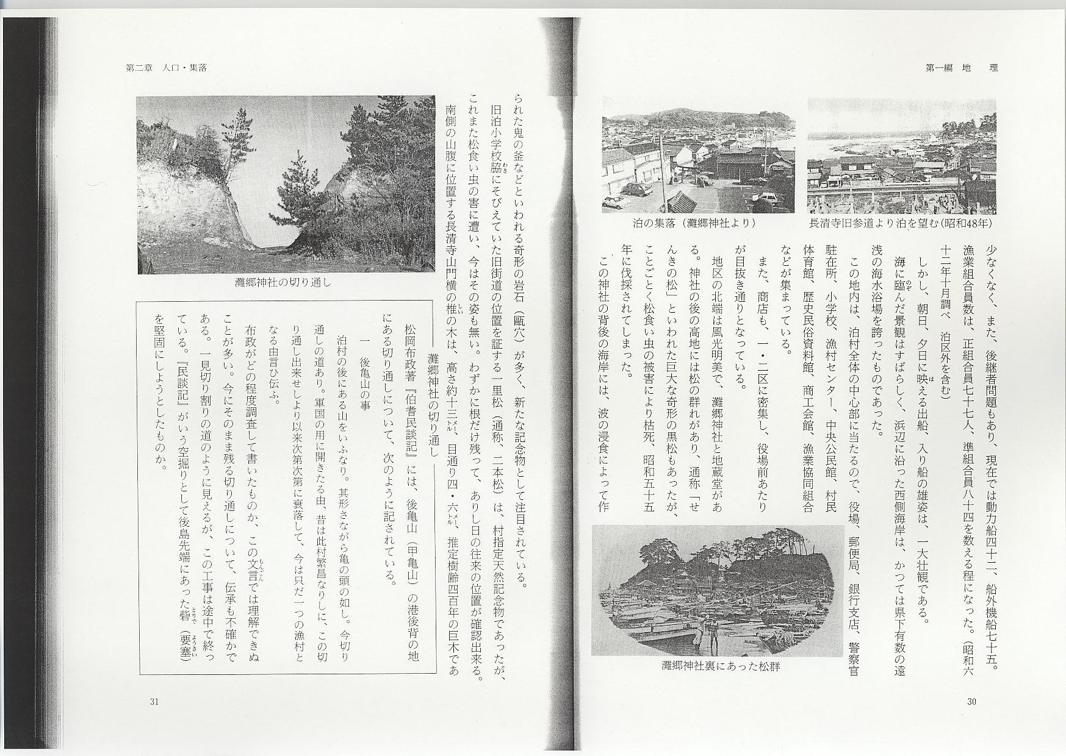

灘郷神社の切り通し
松岡布政著『伯耆民談記』には、後亀山（甲亀山）の港後背の地にある切り通しについて、次のように記されている。
一 後亀山の事
泊村の後にある山をいふなり。其形さながら亀の頭の如し。今切り通しの道あり。軍国の用に開きたる由、昔は此村繁昌なりしに、この切り通し出来せしより以来次第次第に衰落して、今は只だ一つの漁村となる由言ひ伝ふ。
布政がどの程度調査して書いたものか、この文言では理解できぬことが多い。今にそのまま残る切り通しについて、伝承も不確かである。一見切り割りの道のように見えるが、この工事は途中で終っている。『民談記』がいう空堀りとして後島先端にあった砦（要塞）を堅固にしようとしたものか。

